
云南大学软件学院期末课程报告
Final Course Report
School of Software, Yunnan University

个人成绩
序号 | 学号 | 姓名 | 专业 | 成绩
1 | 20211910089 | 曹伊凡 | 人工智能
2 | 20211050131 | 黄斌 | 人工智能
3 | 20211180016 | 陈时律 | 人工智能
4 | 20211120034 | 周轩哲 | 人工智能
5 | 20211060248 | 兰子豪 | 人工智能

学 期： 2024年春季学期
课程名称: 模式识别
任课教师: 江倩
题 目: 红外图像上色
组 长: 曹伊凡
联系电话:
电子邮件:

报告完成时间：2024年 6 月 20 日
项目成员及分工
（工作量总和为100%）
序号 | 学 号 | 姓 名 | 工作内容 | 工作量（%）
1 | 20211910089 | 曹伊凡
2 | 20211050131 | 黄斌
3 | 20211180016 | 陈时律
4 | 20211120034 | 周轩哲
5 | 20211060248 | 兰子豪

期末报告个人成绩考核表
年级： 2021级 专业： 人工智能 学号： 20211060248 姓名： 曹伊凡
指标内容 | 分值 | 指标内涵及评估标准 |  |  |  | 得分
解决的关键技术问题 | 20 | 选的准，范围合适，重点突出 | 基本上选准 | 只抓住了部分关键问题 | 没有抓住关键问题
小组成员的工作量 | 20 | 高出平均要求工作量的15%以上 | 高出平均要求工作量 | 达到平均要求工作量 | 低于平均要求的工作量
项目完成的技术水平 | 20 | 难度很大，超出一般本科生要求水平 | 难度较大，达到本科毕业论文水平 | 难度一般，达到普通课程要求水平 | 难度小，很容易实现
团队合作精神 | 10 | 很强的团队合作精神 | 合作情况良好 | 合作情况一般 | 合作不好，各自为政
报告撰写 | 20 | 报告非常完整,内容非常丰富，逻辑结构清晰 | 报告比较完整,内容较丰富，逻辑组织较好 | 完整程度一般,内容一般，逻辑组织一般 | 报告不完整,内容欠缺，逻辑不清
报告撰写 | 10 | 文字表达非常好，图表制作非常专业化 | 文字表达较好，图件制作良好 | 文字表达一般，图件制作一般 | 文字表达差，意思不明了，图件制作效果差
综合得分（满分100分）
评语 | 任课教师签名：  日期：

期末报告个人成绩考核表
年级： 2021级 专业： 人工智能 学号： 20211120034 姓名： 周轩哲
指标内容 | 分值 | 指标内涵及评估标准 |  |  |  | 得分
解决的关键技术问题 | 20 | 选的准，范围合适，重点突出 | 基本上选准 | 只抓住了部分关键问题 | 没有抓住关键问题
小组成员的工作量 | 20 | 高出平均要求工作量的15%以上 | 高出平均要求工作量 | 达到平均要求工作量 | 低于平均要求的工作量
项目完成的技术水平 | 20 | 难度很大，超出一般本科生要求水平 | 难度较大，达到本科毕业论文水平 | 难度一般，达到普通课程要求水平 | 难度小，很容易实现
团队合作精神 | 10 | 很强的团队合作精神 | 合作情况良好 | 合作情况一般 | 合作不好，各自为政
报告撰写 | 20 | 报告非常完整,内容非常丰富，逻辑结构清晰 | 报告比较完整,内容较丰富，逻辑组织较好 | 完整程度一般,内容一般，逻辑组织一般 | 报告不完整,内容欠缺，逻辑不清
报告撰写 | 10 | 文字表达非常好，图表制作非常专业化 | 文字表达较好，图件制作良好 | 文字表达一般，图件制作一般 | 文字表达差，意思不明了，图件制作效果差
综合得分（满分100分）
评语 | 任课教师签名：  日期：

期末报告个人成绩考核表
年级： 2021级 专业： 人工智能 学号： 20211060248 姓名： 兰子豪
指标内容 | 分值 | 指标内涵及评估标准 |  |  |  | 得分
解决的关键技术问题 | 20 | 选的准，范围合适，重点突出 | 基本上选准 | 只抓住了部分关键问题 | 没有抓住关键问题
小组成员的工作量 | 20 | 高出平均要求工作量的15%以上 | 高出平均要求工作量 | 达到平均要求工作量 | 低于平均要求的工作量
项目完成的技术水平 | 20 | 难度很大，超出一般本科生要求水平 | 难度较大，达到本科毕业论文水平 | 难度一般，达到普通课程要求水平 | 难度小，很容易实现
团队合作精神 | 10 | 很强的团队合作精神 | 合作情况良好 | 合作情况一般 | 合作不好，各自为政
报告撰写 | 20 | 报告非常完整,内容非常丰富，逻辑结构清晰 | 报告比较完整,内容较丰富，逻辑组织较好 | 完整程度一般,内容一般，逻辑组织一般 | 报告不完整,内容欠缺，逻辑不清
报告撰写 | 10 | 文字表达非常好，图表制作非常专业化 | 文字表达较好，图件制作良好 | 文字表达一般，图件制作一般 | 文字表达差，意思不明了，图件制作效果差
综合得分（满分100分）
评语 | 任课教师签名：  日期：

期末报告个人成绩考核表
年级： 2021级 专业： 人工智能 学号： 20211050131 姓名： 黄斌
指标内容 | 分值 | 指标内涵及评估标准 |  |  |  | 得分
解决的关键技术问题 | 20 | 选的准，范围合适，重点突出 | 基本上选准 | 只抓住了部分关键问题 | 没有抓住关键问题
小组成员的工作量 | 20 | 高出平均要求工作量的15%以上 | 高出平均要求工作量 | 达到平均要求工作量 | 低于平均要求的工作量
项目完成的技术水平 | 20 | 难度很大，超出一般本科生要求水平 | 难度较大，达到本科毕业论文水平 | 难度一般，达到普通课程要求水平 | 难度小，很容易实现
团队合作精神 | 10 | 很强的团队合作精神 | 合作情况良好 | 合作情况一般 | 合作不好，各自为政
报告撰写 | 20 | 报告非常完整,内容非常丰富，逻辑结构清晰 | 报告比较完整,内容较丰富，逻辑组织较好 | 完整程度一般,内容一般，逻辑组织一般 | 报告不完整,内容欠缺，逻辑不清
报告撰写 | 10 | 文字表达非常好，图表制作非常专业化 | 文字表达较好，图件制作良好 | 文字表达一般，图件制作一般 | 文字表达差，意思不明了，图件制作效果差
综合得分（满分100分）
评语 | 任课教师签名：  日期：

期末报告个人成绩考核表
年级： 2021级 专业： 人工智能 学号： 20211180016 姓名： 陈时律
指标内容 | 分值 | 指标内涵及评估标准 |  |  |  | 得分
解决的关键技术问题 | 20 | 选的准，范围合适，重点突出 | 基本上选准 | 只抓住了部分关键问题 | 没有抓住关键问题
小组成员的工作量 | 20 | 高出平均要求工作量的15%以上 | 高出平均要求工作量 | 达到平均要求工作量 | 低于平均要求的工作量
项目完成的技术水平 | 20 | 难度很大，超出一般本科生要求水平 | 难度较大，达到本科毕业论文水平 | 难度一般，达到普通课程要求水平 | 难度小，很容易实现
团队合作精神 | 10 | 很强的团队合作精神 | 合作情况良好 | 合作情况一般 | 合作不好，各自为政
报告撰写 | 20 | 报告非常完整,内容非常丰富，逻辑结构清晰 | 报告比较完整,内容较丰富，逻辑组织较好 | 完整程度一般,内容一般，逻辑组织一般 | 报告不完整,内容欠缺，逻辑不清
报告撰写 | 10 | 文字表达非常好，图表制作非常专业化 | 文字表达较好，图件制作良好 | 文字表达一般，图件制作一般 | 文字表达差，意思不明了，图件制作效果差
综合得分（满分100分）
评语 | 任课教师签名：  日期：

绪论
  - 研究背景与意义
图像是具有视觉效果的画面，通过图像可以帮助人类在视觉系统中形成深刻 的印象或认识。图像有彩色图和灰度图之分，对于灰度图，人眼分辨力较差，根据研究显示，人眼只能辨别100多级灰度^{[1]}，却能识别上千种色彩信息。可以发现，颜色有助于提高人们对图像的识别率，彩色图可以更好帮助人类理解场景和更快更准确的识别目标。可见光图像常以RGB图像的形式存在，即由红色（R）、绿色（G）和蓝色（B）三种颜色组成的图像形式。然而，可见光图像的采集依赖于光照条件，在光线不足的环境中，比如夜晚、微光等时刻，可见光相机无法稳定采集到可见光图像，这对可见光图像的应用造成了巨大的阻碍。红外相机即使在黑暗的情况下，也能稳定采集到可用的红外图像，这弥补了恶劣环境下普通可见光 相机无法稳定采集图像的缺点。红外相机是一种利用红外辐射成像的热成像设备，它能够探测和显示物体表面的热辐射图像。其基本原理是利用物体表面辐射出的红外辐射（也称为热辐射）来成像。红外相机一般包括三大模块，分别是红外传感器、光学透镜、热成像模块。关于红外传感器，红外相机采用红外传感器作为探测器。红外传感器能够感受到物体表面发出的红外辐射，并将其转化为电信号。关于光学透镜，红外相机采用特殊的透镜，能够对红外辐射进行聚焦和调节，使得成像更加清晰。关于热成像模块，红外相机内部有一个热成像模块，它能够将红外传感器所采集到的红外信号转换为数字信号，并且对信号进行处理和分析，从而得到热成像图像。
因为红外相机可以在夜间或者恶劣条件下获得更清晰的图像，所以目前红外 图像已经被广泛用在安防部门、搜救部门和其他部门。然而，红外图像的低对比 度、模糊的目标边界以及色彩单调阻碍了人类解释和高水平计算机视觉算法的应 用。红外图像的这些性质可能会带来难以区分物体、降低识别率、降低可视化效 果、增加误判率、降低图像信息量、无法直观地表现目标特征以及降低用户的工 作效率等缺点。具体而言，（1）低对比度可能导致图像中物体的边界不够清晰， 难以分辨物体的形状和大小，这可能会影响目标的检测和识别。（2）低对比度图 像的细节信息不明显，可能会使目标检测、识别和分类的算法难以区分不同的目 标。（3）低对比度可能使得红外图像看起来灰暗、模糊或者不真实，这可能会影响用户对图像的理解和分析。（4）低对比度可能导致目标和背景之间的差异不够 明显，容易将目标和背景混淆，从而导致误判率增加。（5）色彩单调的图像可能 会使红外图像中的信息量减少，从而使图像难以识别和分析。（6）红外图像是根据物体表面的热辐射来生成图像的，如果色彩单调，则可能无法显示物体表面的温度差异，从而限制了图像的应用范围。
因此，对红外图像着色变得极为重要，红外图像着色也常被称为红外图像彩色化。将红外图像彩色化是促进促进红外图像理解和应用的有效方法，具体来讲，就是输入单通道红外图像来得到三通道的RGB图像。红外图像彩色化可以提供更多有用的信息，能够更好地理解和分析图像。通过给红外图像添加颜色，我们可以提高图像的可视化效果，使其更具吸引力和易于理解。彩色化可以增强图像中不同物体的对比度和区分度，使它们更容易被识别和分析。颜色提供了关于物体表面温度和发射率的信息，这些信息在红外图像中是很难直接获得的。彩色化可以为我们提供更多的信息，从而更好地理解场景。通过彩色化，可以更容易地比较不同的红外图像，并从中识别出变化和趋势。实际的应用场景例如，对夜晚的红外图像进行彩色化，可以得到类似白天一样的可见光图像，这对夜间的红外监控提供了巨大的帮助。同样的，对恶劣天气下的红外图像进行彩色化，也有助 于红外图像的理解和应用。红外夜视仪也是红外图像彩色化的一个重要应用场景，将彩色化模块嵌入到夜视仪中，对夜间图像或者视频进行彩色化，对于基于人眼的侦查任务有极大的帮助。因此，红外图像彩色化具有非常大的研究意义。
  - 研究现状
图像彩色化是给灰度图像赋予颜色信息的技术，旨在获得接近白天色彩的自 然图像，提高目标的识别准确率，是图像处理领域的一个方向，经过近几十年来 国内外学者的不断研究突破，已经取得一些成绩。根据现有的成果，图像彩色化可以分为四个研究方向，如下图1所示。
图像彩色化
基于深度学习的彩色化
基于人工输入的局部颜色扩展
基于参考图像的颜色传递
基于多传感器融合
神经网络
Levin算法
Welsh算法
彩色映射法
图1 图像彩色化研究分类
基于多传感器融合的方法主要是通过对多个传感器获得的单波段图像进行一些处理后映射到彩色空间来获得彩色融合图像；基于参考图像的颜色传递方法 的核心思想是通过一些技术手段提取参考图像的色彩信息迁移到灰度图像中；基 于人工输入的局部颜色扩展方法是通过对图像局部区域人工标记颜色，进而扩展 到整幅图像的彩色化方法；基于深度学习的彩色化是通过对大规模的图像数据集 进行训练，不断的更新网络结构，降低损失函数以获得最优模型，然后将目标图 像输入到训练好的模型中，实现自动彩色化。

1.2.1 基于多传感器融合的方法
在上世纪70年代，图像彩色化这一概念诞生，是由WilsonMaxkle和Brian Hunt^{[2]}提出来的，当时，多种传感设备拍摄的不同波段的图像基本是灰度图像， 对这种单波段图像进行彩色融合，是图像彩色化领域研究的主要内容，在这之后， 图像彩色化迅速成为了图像领域的一个重要分支。伪彩色编码[5]是通过LUT查找表对灰度图像的所有像素点设置0-255之间的 不同彩色值。例如美国海军实验室提出的经典NRL法^{[3]}，对照LUT查找表，查找红外图像和微光图像相应灰度值，根据红外图像和微光图像灰度值亮暗的差异性，呈现出不同的颜色，比如红外图中亮而微光图中暗的像素点，彩色化结果图像中为亮红色，反之则呈现为亮青色，当在两种图像都表现为亮的像素点，彩色化结果图像中呈现为白色，反之则呈现为黑色。用这种方法获取的彩色图效果较差，和人眼观测效果不一致，观测舒适度低。彩色空间映射法是指在一种颜色空间中，将多个传感器获取的多个单波段的图像映射到不同通道从而显示为彩色图。最简单的空间映射是线性映射，如 Nicholson等人^{[4]}直接将三个不同波段的红外灰度图分别映射到 R、G、B通道，显示成彩色图。这种方法还可用于YUV颜色空间、HSV颜色空间等。TNO算法^{[5]}是由荷兰研究实验室在 1996年提出，源图像为红外图像和微光 图像，首先确定两个输入图像的共同分量，其次，从原始图像中减去共同成分以获得每个图像的独特成分。然后为去除对方的独特成分，将每个原始图像与对方的独特成分做差，这么做可以增强最终融合结果中图像的特定细节。最后，将前面处理得到的两幅图像分别通过彩色显示器的红色和绿色通道来产生融合的彩色图像，其中蓝色通道用微光图像的独特成分与红外图像的独特成分的差值显示。 这样就能凸显出源图像的独有特征，提升了彩色融合图像的色彩分辨度。该算法 操作简单，计算量小，易于实现，但是色彩不够自然，色彩对比度强烈，容易引 起人眼不适感。MIT 法^{[5-8]}算法的核心思想来源于生物的视觉特性^{[9]}，它是一种非线性映射，由美国的林肯实验室在1990年代提出，首先利用拮抗处理增强图像对比度，然后采用彩色空间映射法获得伪彩色图像，这种方法获得的图像自然，但是复杂度高，执行时间长，不利于实时彩色化。基于多传感器融合的方法主要基于彩色空间的映射获取彩色图，这种方式获取的图像不够自然，色彩过饱和，舒适度低，和人眼希望的效果存在一定距离。

1.2.2 基于参考图像的颜色传递方法
1998 年，Ruderman 等人^{[10]}创造性的提出各个通道相互独立的Lab颜色空间，受该研究的启发，Reinhard 等人^{[11]}利用 Lab 颜色空间， 颜色空间的特性，提出了颜色传递方法，利用两幅图像的均值和标准方差等数学统计指标进行线性变换，将两者调整 到同一尺度下，再匹配参考图像的颜色信息实现颜色的传递，对目标彩色图像实 现了较好的校正。2002年，Welsh 等人^{[12]}受到启发，在 αβ l 颜色空间匹配两幅图像相关的灰度值，在传输过程中，保留灰度图像的原始亮度值，仅仅传递色彩信息，并考虑到全局匹配参考图像效率过低，采取选择划分小区域进行匹配，加快了彩色化效率。2003 年，Toet 等人^{[13]}首次将颜色传递引入到夜视图像中，首先通过对三幅不 同波段的灰度图像进行彩色映射生成一幅伪彩色图像，为了便于处理图像的颜色信息，将生成的伪彩色图像转换到三个通道不相关的Lab颜色空间，通过对参考图像和伪彩色图像的一阶线性统计量变换，实现了夜间图像的自然彩色表示。2005 年，Irony 等人^{[14]}基于图像分割^{[15]}的思想，对参考图像进行切分，确定每个像素需要从参考图像匹配的小领域，然后通过领域匹配来确定每个像素的颜色，保证了图像的空间一致性。Liu等人^{[16]}充分利用互联网资源，通过网络搜索相似参考图像，这么做有利于获取到合适的样本集，但是若搜索不到相似图，彩色化效果也会不理想。首先将灰度目标图像分解成亮度分量和反射分量，通过将彩色图的反射分量转移到灰度目标图像上，实现彩色化。2010年，Toet等人^{[17]}提出一种新的方法，导出多波段图像与相应具有白天自然颜色的参考图像之间的颜色映射，形成二维查找表，该查找表优化了多波段图像和参考图像之间的匹配关系，并产生具有白天自然颜色外观的夜视图像。针对Toet夜视彩色化算法都是对颜色分量采取线性变换，容易出现过饱和颜色误传的 现象，徐铭蔚等人^{[18]}提出一种结合多尺度融合和非线性传递技术的彩色化算法，采用𝑌,𝐶-𝑏.,𝐶-𝑟.颜色空间，有效利用图像的直方图匹配颜色信息，有效解决了过饱和问题，提高了图像对比度。Chia^{[19]}和 Yang^{[20]}等人在筛选参考图像上做出改进，通过用户提供语义标签对多张参考图像进行过滤。Mehmet等人^{[21]}创造性地利用信息时代强大的图像数据库，利用数据驱动方法，从中筛选出匹配的图像作为参考图像，再根据参考图像和灰度图之间的密集关系，实现色彩传递。2017 年，LiBo等人^{[22]}基于马尔科夫随机场模型(MRF)^{[23]}进行融合，提出的算法首先利用超像素分割^{[23]}将图像划分为多个小区域，然后基于MRF模型自动将图像区域进行分类，并且对分类好的图像区域提取特征，最后根据亮度信息实现颜色传递。基于参考图像的颜色传递方法，彩色化后的目标图像基本和选取的参考图像色调基本一致，实现了自动彩色化。但是它的缺点也是比较明显的，对参考图像的过度依赖，彩色化的效果直接取决于参考图像的选择，而在实际操作中，从众多的数据集中匹配出一幅相似的参考图像难度较大。

1.2.3 基于人工输入的局部颜色扩展方法
基于人工输入的局部颜色扩展方法需要人工的大量干预，2004年，Levin等 人^{[24]}首次提出这一方法，具体思想是利用计算机优化求解，首先假设两个相邻像 素之间一旦有相似的灰度值那么它的颜色信息值也会相似。有了这一假设，就可 以得出一个最小化代价函数，通过人工对待着色灰度图像的各个主体进行线条描 绘着色，然后利用最小化代价函数优化求解，将彩色线条向整个图像扩展，进而 实现整幅灰度图像的彩色化。但是该算法不适合大尺寸的图像，只能适用简单小 尺寸的图像。 滕升华^{[25]}等人在 Levin 算法的基础上提出基于图像分割的彩色化算法，采用 分治的思想，将图像分割为多个图像小块，再采用Levin算法优化上色，这么做可以提高运行效率，但是对图像小块之间的衔接部分却未考虑。Yatziv等人^{[26]}提出了一种基于色度混合的算法，色度混合是指对于目标图像中的像素点，计算彩色化区域与该点的最短距离，通过一个距离函数计算权值，获得最终的颜色，这种算法比Levin 算法效率更高，但是忽视了图像的纹理细节。 Qu^{[27]}和Luan^{[28]}等人考虑了图像纹理特征，利用图像纹理之间的相似性，对 于相似区域减少人工标记颜色，减少了重复标记次数，一定程度上提高了计算速 度，但是仍然需要将图像分割成小块区域。An^{[29]}等人针对空间变化复杂的图像， 提出了相应的算法，首先先由人工对图像进行粗略的颜色标记，然后采用能量优 化公式对初始标记的颜色信息进行优化，完成颜色的精细标记。但在处理过程中 计算量过大，导致算法花费时间长。Fattal等人^{[30]}基于目标图像的边缘，提出小波滤波器，利用该滤波器可以保持图像边缘部分，有效降低边缘周围像素的互相干扰，起到了边缘保护作用，这种方法解决了前人没考虑到的边界问题。Lezoray等人^{[31]}提出的算法需要人工描绘更复杂的颜色信息，该方法通过构建全局离散正则化函数，通过求解该函数获取各像素点的色度信息。陈颖等人^{[32]}采取过度分割图像，用分割点代替像素点的方式，降低时间开销。通过建立分割点的流形结构，获取到所有分割点的颜色信息，这里采用的算法是局部线性嵌入算法。最后，计算相邻区域分割点的颜色值的差值，从而获取到未进行人工标记颜色区域的颜色信息。基于人工输入的局部颜色扩展方法均需要人工干预，根据人工标记的颜色实 现全局的彩色化，但是由于每个人之间的主观差异性，标记的结果也千差万别，所以最终的彩色化效果也各有不同，特别是在目标区域的边缘交界处，容易引发一系列错误。

1.2.4 基于深度学习的方法
随着计算机处理性能的提升，人工智能得以快速崛起，在当下的各个领域遍 地开花，同时利用互联网获取海量数据集已经不是问题。诸多学者基于深度学习^{[33]} 提出了很多灰度图像彩色化的方法，卷积神经网络^{[34]}因为其良好的性能，所以被广泛应用在图像彩色化任务中。2015 年 Cheng 等人^{[20]}基于深度学习来进行图像着色，使用不同类别的图像来训练神经网络，在各种场景下验证了基于深度学习方法的有效性。2017年，Varga等人^{[35]}提出了结合两个卷积神经网络的方法来进行图像着色，该模型由两个并行的卷积神经网络组成，分别叫做输入卷积神经网络和参考卷积神经网络，该模型结合了两个卷积神经网络之间的信息来帮助输入卷积神经网络对图像进行着色。该模型可以推广到任意大小的输入图像，获得了有效的着色结果。同年，Aditya等人^{[36]}提出了灰度图像与彩色域之间的多模态分布的条件模型，该模型使用变分自编码器来学习低维颜色域的映射，通过构造变分自编码器^{[37]}的损失项来避免生成图像的模糊，该模型比标准的条件变分自编码器能够获得更好的着色效果。灰度图像彩色化与红外图像彩色化类似，但是输入图像不同，一个是输入黑白图像，一个是输入红外图像，虽然都是单通道，但是数据集中的黑白图像一般来自于彩色图像灰度化，而红外图像来自红外相机。和灰度图像彩色化类似，随着深度学习的发展，有学者利用深度学习进行红外图像彩色化，且取得了显著的效果。将红外图像与可见光图像放进深度学习的网络中进行训练，从而提取红外图像与可见光图像之间的特征，通过损失函数进行约束，可以得到红外图像域到可见光图像域的映射，从而实现红外图像彩色化。
成对红外图像彩色化与非成对红外图像彩色化是两种不同的图像处理技术，主要用于将红外图像转换为具有色彩信息的图像。这两种方法的主要区别在于它们处理数据的方式以及所采用的学习策略。在成对红外图像彩色化中，训练数据包含成对的红外图像和对应的彩色图像。这意味着对于每一个红外图像样本，都存在一个与之配对的彩色图像样本，两者之间存在直接的对应关系。这种对应可以是同一场景在不同时间点拍摄的图像，或是使用不同传感器获取的图像。非成对红外图像彩色化不依赖于红外图像和彩色图像之间的直接对应关系。在这种情况下，训练数据集包含两组独立的图像集合：一组是红外图像，另一组是彩色图像，这两组图像之间没有一对一的配对信息。下面将简要阐述这两种图像彩色化的研究现状。

1.2.4.1 成对红外图像彩色化研究现状
成对训练的优势在于可以直接学习从红外到彩色的映射关系，从而得到更准确的色彩转换。然而，收集这样的成对数据集可能比较困难和昂贵，因为需要同时获得红外和彩色图像，而且要求这两个图像在时间和空间上严格对齐。
2017 年，P. Isola 等人^{[38]}提出了 Pix2pix 方法用于图像转换，该模型的主要思想是通过训练生成器，使其能够将输入图像转换成与目标图像相似的输出图像。该模型使用了条件GAN^{[39]}的结构，即在图像输入生成器和判别器时都加入条件信息，该模型可以用于图像增强、图像翻译、图像风格迁移等多种领域，后来的学者常将该模型用作红外图像彩色化的对比实验。同年，Suárez 等人^{[40]}使用了一种简单的GAN进行近红外图像着色，通过收集数据集从头学习了着色策略，验证了GAN对红外图像着色的有效性。次年，Suárez等人^{[41]}又提出了使用深度卷积 GAN 进行近红外图像着色，该方法基于三维模型以更均匀的方式学习每个颜色 通道，并获得了更有吸引力的结果。2020年，Kuang等人^{[42]}提出了TIC方法，该模型利用条件生成对抗网络由粗到细地学习红外图像到可见光图像的映射，并且结合了内容损失、对抗损失、感知损失和总变异损失，该方法在KAIST数据集^{[43]}上取得了很好的彩色化效果，其中KAIST数据集常被学者用来进行成对红外图像彩色化实验。2021年，Xu等人^{[44]}提出了DenseUnetGAN方法将对近红外人脸图像进行彩色化，该方法通过增加网络深度有效地提取面部特征，且通过考虑像素损失、色彩损失和特征损失来提高彩色化的性能。同年，Zhao等人^{[45]}提出了显著图引导的生成对抗网络用于灰度图像着色，该方法联合预测彩色化和显著图，尽可能地减少了黑白图像彩色化的语义混淆和颜色丢失，该方法也可用来进行成 对红外图像彩色化，并且是现有方法中性能最佳的方法。可以看出，现有方法大多都是基于生成对抗网络来进行。尽管现有的方法可以从红外图像生成色彩鲜明且伪影较少的彩色图像，但是彩色化后的图像仍然和对应的真实图像有差距，重点体现在图像色彩细节和图像结构上，在图像色彩细节方面，彩色化后的图像与对应真实图像有些区域色彩不一致，在图像结构上，彩色化后的图像与对应真实图像的纹理有差异。

1.2.4.2 非成对红外图像彩色化研究现状
2017 年，Zhu 等人^{[46]}提出了周期一致对抗网络(Cycle-Consistent Adversarial Networks, CycleGAN)方法，该方法通过引入周期一致性损失，实现了原始图像特征经过一个周期变换后的保留，后来的学者常利用该方法进行非成对红外图像彩色化。2018年，Nyberg等人^{[47]}利用CycleGAN方法进行非成对红外图像到可见光图像的转换，该方法在未配准的红外图像和可见光图像数据集上进行训练和测试，能够转换生成较为真实的可见光图像，同时在KAIST数据集上进行训练和评估，生成的可见光图像真实且清晰。2019 年，Kim 等人^{[48]}提出了无监督图像到图像转换(U-GAT-IT)的方法，该方法通过引入新的注意力模块和新的可学习归一化函数，该自注意力模块可以在处理不同尺寸的图像时自适应调整网络本身的注意力，该模型提升了非成对图像到图像转换方法的性能。2020年，Abbott等人^{[49]}使用了一种新的 CycleGAN 模型进行长波红外图像着色，该方法生成的彩色 化图像在目标检测任务中获得了更高的 F1分数。同年，Nizan 等人^{[50]}提出了Council-GAN方法，该方法通过引入多模态方法提高了非成对图像转换的质量。2021年，Zhao等人^{[45]}提出了对抗一致性损失GAN (Adversarial Consistency Loss Generate Adversarial Networks, ACL-GAN)方法，该方法通过引入新的损失函数来提高非成对图像转换的质量。同年，Sun等人^{[51]}提出了非对称循环 GAN (Asymmetric Cycle Generative Adversarial Networks, ACGANs)方法，将近红外图 像转换为可见光图像，该方法使用Unet和ResNet分别构造不同的CycleGAN生 成器，该方法具有较高的泛化能力，获得了视觉上自然的近红外图像彩色化结果。 可以看出，现有方法大多都是基于生成对抗网络来进行。近年来的这些方法的生成器和判别器几乎是纯卷积神经网络设计的，而卷积因为关注的是局部信息，所以捕获全局信息的能力有限。因此，单纯由卷积设计的模型对获得源域图像与目标域图像之间的精确映射有局限性。虽然现有方法提高了非成对红外图像彩色化的性能，但彩色化后的图像仍然存在一些伪影和失真，具体而言，彩色化后的图像在局部区域可以从肉眼上看到伪影，且部分区域的图像纹理与真实纹理不符合。

2. 相关理论知识

2.1 色彩空间
色彩空间（ColorSpace）是对色彩定义的坐标系统。借助色彩空间和针对物 理设备的测试，可以得到一组表示颜色的数值。根据基本结构色彩空间可以划分 成两大类，一类是基色色彩空间，另一类是色、亮分离色彩空间。RGB色彩空 间是典型的基色色彩空间，除此之外，还包括 CMYK、CIEXYZ 等色彩空间； YCC/YUV、Lab，以及一批“色相类色彩空间”，则属于后一类色彩空间。
(1) RGB色彩空间
RGB一般称为色光三原色，R（Red）、G（Green）、B（Blue）分别表示 红、绿、蓝。如图2所示，RGB 颜色空间根据数学上的表示定义为一个正方体，不同颜 色在这个正方体的空间上可以找到一个点来代表。红色(R)、绿色(G)和蓝色(B)， 这三种基本颜色的亮度等级范围设置为[0,255]，根据该定义，对红绿蓝三基色排 列组合可知该空间共有 256×256×256=16777216 种颜色表示，这大大超过了人眼 能辨识的范围，所以自然界中出现的所有颜色都能用 RGB 空间表示。在坐标系中， 红色、绿色、蓝色分别对应数学上的 X 轴、Y 轴、Z 轴，将整个坐标归一化到[0,1] 处理，三个数值越小的点代表亮度值越低，如黑色位于坐标的原点(0,0,0)，三个 数值越大的亮度值越高，如白色位于正方体的顶点(1,1,1)。
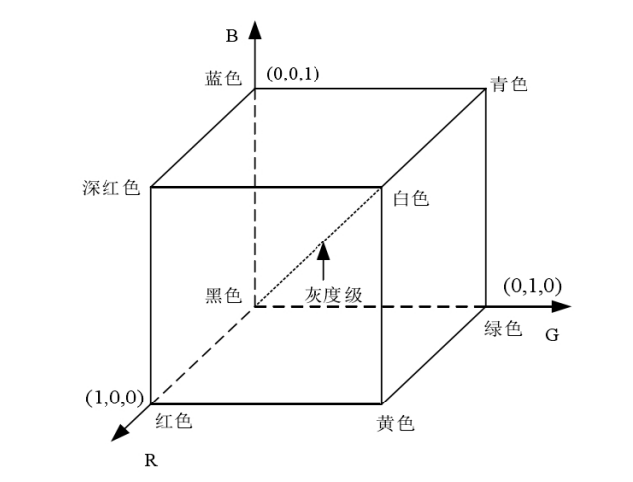
图2 RGB颜色空间模型
RGB色彩系统通过混合不同比例的R、G、B三原色来表示任何一种色彩，所以它不能直观地表示色调、饱和度和亮度。并且在各分量之间还存在着一定的相关性，在大多数情况下他们都是成正比的。主要表现为自然场景中若某一通道大，则像素的其他通道值也较大。这意味着，如果要对图像的色彩进行处理且不影响图像的真实感，常常就需要对像素的三个分量同时进行修改，而这也会使颜色调整过程的复杂性大大增加。因此，在RGB色彩空间下进行色彩迁移不仅过程复杂，而且得到的视觉效果也不自然。
(2) CMYK/CMYK色彩空间
将青色（Cyan）、品红色（Magenta）、黄色（Yellow） 3种基本颜色按一定比例合成颜色的方法就是CMY色彩空间。这是一种依靠反光显色的色彩模式，也就是说显示的色彩不是直接来自光线的色彩，而是光线被物体吸收掉一部分之后反射回来的剩余光线所产生的。因为目前制造工艺水平的限制，制造出来的油墨纯度都不够高，C、M、Y三种油墨等比例混合在一起得不到理论上的黑色，相加的结果实际只是一种暗红色，所以往往还会加入黑色（Black）油墨，这就是CMYK色彩混合模式的由来，CMYK又称为印刷色彩模式。
(3) YUV/YCbCr色彩空间
YUV彩色空间广泛用于数字视频。其中“Y”表示明亮度（Luminance），也就是灰阶值，而“U”和“V”表示的则是色度（Chrominance），用于描述影像的色彩及饱和度。如果只有 Y信号分量而没有U、V信号分量，那么这样表示的图像就是黑白灰度图像。YCbCr是YUV经过缩放和偏移的版本，其中的Y与YUV中的Y含义一致，Cb、Cr同样都指色彩，只是在表示方法上不同。YUV，YCbCr常常有混用的情况，其中YUV通常用来描述类比讯号，而相反的 YCbCr 则是用来描述数位的影像讯号，例如在一些压缩格式内MPEG、JPEG中，现在一般人们所讲的YUV大多是指YCbCr。
(4) HSI 色彩空间
HSI 色彩空间用色调H（Hue），饱和度S（Saturation）和强度I（Intensity） 来描述色彩。色调定义颜色的波长，反映了色彩的本质；饱和度表示颜色的 深浅程度；强度也就是颜色的明度，取值范围从0%（黑）到100%（最亮）。这种彩色描述对人来说是自然而直观的，使得HSI色彩空间成为开发基于彩 色描述的图像处理方法的良好工具。
(5) Lab 色彩空间
Lab 的全称是CIELAB，有时候也写成CIEL*a*b* ，L（Luminance） 分量用于表示亮度，a和b是两个颜色通道，分别表示从红色至绿色的范围 和从蓝色至黄色的范围。它是国际照明委员会确定的一个理论上包括了人眼 可以看见的所有色彩的色彩模式。Lab色彩空间比RGB空间还要大，自然界中任何一点色都可以在Lab空间中表达出来。它是一种设备无关的颜色系统，也是一种基于生理特征的颜色系统。换句话说，它是用数字化的方法来 描述人对颜色的感知，这也使得Lab弥补了RGB和CMYK模式必须依赖于设备色彩特性的不足。同时由于Lab的色彩空间要比RGB模式和CMYK模式的色彩空间大，所以RGB以及CMYK所能描述的色彩信息在Lab空间中都能得以影射。

2.2 色彩空间转换
在图像彩色化任务中色彩空间的选择很重要，所选择的色彩空间既要符合人 眼的视觉感知特性，也要方便图像的处理。另外，图像色彩迁移的过程是一个图 像颜色基调改变的过程，理想的情况是在改变图像的一个颜色属性时，不改变其
他的颜色属性。RGB色彩空间是在日常生活中最频繁使用的，但其三个通道之 间具有很强的相关性，不符合彩色化任务色彩空间选择的条件，而Lab色彩空间 的各通道具有最小的相关性，且更接近人眼视觉且色域比显示器甚至人眼的色域 都要大，且其颜色表示方式与设备无关，所以本文所有的彩色化方法均在Lab 色彩空间下进行图像间的色彩迁移。 但RGB色彩空间不能直接转换为Lab色彩空间，需要借助XYZ色彩空间。 XYZ是定义一切色彩空间的基准，它既属于基色色彩空间，也属于色、亮分离色彩空间，是贯穿两者的枢纽。所有需要先把RGB色彩空间转换到XYZ色彩 空间，之后再把XYZ色彩空间转换到Lab色彩空间。RGB与XYZ色彩空间有如下关系：
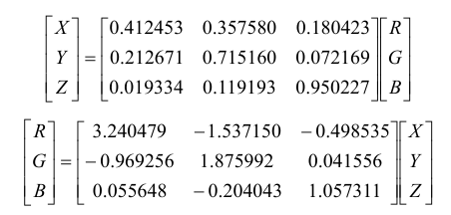
仔细观察式上面的公式，其中B *G+ * R + X = 0.180423 0.357580 0.412453， 式中各项系数之和为0.950456，与1非常接近。R、G、B三个分量的取值范围 均为[0,255]，如果各项系数和等于1，则X的取值范围也必然在[0,255]之间，所以可以尝试等比修改各项系数，使其和为1，这样就能实现XYZ色彩空间到 RGB色彩空间同等范围的映射。Y、Z分量同理，计算完成后，X、Y、Z分量的 取值范围则有所变化，分别是：[0,0.9506)，[0,1)，[0,1.0890)。然后再由XYZ 色彩空间转换到Lab色彩空间，其中L通道取值范围是[0,100]，表示从纯黑到纯白；a通道的取值范围是[127,-128]；b通道的取值范围是[127,-128]。
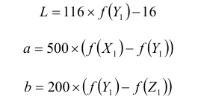
其中函数f是一个类似Gamma函数的校正函数，当0.008856 > X时，f(x)，当 0.00885616 < X时，7.787 = x * + f(x)。X₁、Y₁、Z₁分别是线性归一化之后的X、Y、Z的值，也就是说，它们的取值范围都是[0,1)。此外，函数f 的值域也和自变量相同是[0,1)。在实际实现过程中，使用了OpenCV中的色彩空间转换函数来实现由RGB色彩空间到Lab色彩空间的转换。

2.3 彩色化图像质量评价方法
做任何研究，都需要对实验结果进行一个合理的评价，从评价结果可以得知 该方法的效果好坏，也便于和其他方法进行对比，灰度图像彩色化也不例外。本 文研究的领域主要可以从以下两个方面进行评价，分别是主观评价和客观评价， 下面具体介绍这两种标准。

2.3.1 主观评价标准
主观评价指的是依靠观察者人眼对融合图像进行主观感受上的一个评价，这 种方法具有简单直接、可靠性高的优点，评价的结果能较好的和人类对图像的视 觉效果保持一致，比机器判断或者某些硬性指标更加准确，具有说服力。
但是，正因为是人为主观评价，也带来了一些问题。一方面，观察者的人为 主观性太强。每个人对图像的审美存在差异，色彩的鲜艳度和舒适度体验不一致。 另一方面，观察者的知识水平具有差异性，对图像是否有一个较好的认知度有待 考察。此外，在观测图像时，采用何种设备进行观测，观察时间长短，观测角度 等因素都需要严格把控，确保图像主观评价的可靠性。因而，进行主观评价实验时，需严格把握观测的各项规则，制定评价评分表，尽可能的降低人为主观的影响。必要时，可以结合客观评价标准具体情况具体分析，进行综合性的评判。

2.3.2客观评价标准
在实际应用中，人们往往更希望有一个客观的数据来评判事物的好坏，这样 就诞生了客观评价标准。客观评价指的是通过一些具有实际意义的数据指标来衡 量图像质量，它具有可重现的特点，不随人为意志发生变化。但是也有一定的缺 点，有时得出的结果往往无法和人为主观评价的结果保持一致。根据对现有图像评价指标的研究，研究学者们提出了大量的计算指标，针对不同的研究目的，采取的指标不同。
（1）峰值信噪比
峰值信噪比(PeakSignal-to-NoiseRatio)^{[52]}是当前图像领域广泛应用的一个指标，它主要用于评价图像的失真度。PSNR值与图像失真度成反比，即当PSNR值越大，表示图像失真越小，图像质量越高，单位为dB。均方误差MSE的计算公式如下：
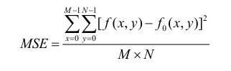
其中，MSE指均方误差，M表示图像的长，N表示图像的宽，M×N表示图 像中的所有像素点个数，f(x,y)表示目标图像的像素值，f₀(x,y)表示结果图像中的像素值。
得出均方误差，就可以计算峰值信噪比PSNR：
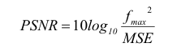
其中，MSE指均方误差，f_{max}指最大的像素值，一般取值为255。 然而，越高的PSNR值并不总是与图像的良好视觉感知相关联^{[53]}，因此结构相似性SSIM被添加到评估图像失真方面。
（2）结构相似性
考虑到图像的亮度(Luminance)、对比度(Contrast)、结构(Structure)三个特性， 提出了新的评价指标——结构相似性(StructuralSimilarity)^{[54]}。亮度函数、对比度 函数、结构函数定义如下：
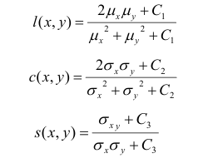
其中，l(x,y)、c(x,y)、s(x,y)分别表示亮度函数、对比度函数和结构函数，x和y分别表示两幅图像，μ_{x}和μ_{y}分别是图像x和图像y的均值，σ_{x}和σ_{y}分别是图像x和图像y的方差，σ_{xy}是x和y的协方差，C₁、C₂和 C₃都是很小的常数，用于避免分母为0的情况，C₃ = 0.5*C₂。
结合亮度、对比度、结构函数三个公式，可以得出结构相似性SSIM的计算公式：
其中，α、β和γ均设置为1，对公式进行整理，得出以下公式：
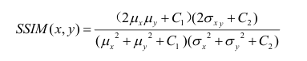
整个图像上的平均SSIM值作为最终的相似度度量。这个值越接近1，表示两幅图像越相似；越接近0，则表示差异越大。

3. 模型实现

3.1 Pix2Pix

3.1.1 模型介绍
Pix2Pix 模型由 Isola 等^{[38]}于 2017 年提出, 它由U-Net和PatchGAN组成, 分别充当 Pix2Pix 模型中的生成器和判别器. 该模型使用户只需提供一个草图便能生成一个与之对应的高质量图像; 对应到图像着色工作中, 网络接收真实图像的亮度信息, 对亮度信息进行特征提取并预测图像颜色值。对于给定的亮度信息 x ∈ R^{H*W*1} (在 Lab 颜色空间下的 L 亮度分量)和随机噪声 z , 生成器网络G 生成彩色图像y∈ R^{H*W*3} (在 Lab 颜色空间下 的生成图像), 有 G: {x,z } → y. 判别器网络D比较真实图像和生成器生成的图像的相似性概率, 使生成器 G生成的图像接近真实图像，Pix2Pix 模型的损失函数可以表示为
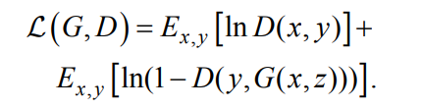
其中，E 表示期望值；x表示 Lab 颜色空间下的真 实亮度分量；y 示 Lab 颜色空间下的真实图像；z表示随机噪声。通过最小化生成器网络损失函数和最大化判别器网络损失函数来产生彩色图像, 为使判别器在无法辨别生成图像真假的同时保持生成图像尽可能地接近真实图像, Pix2Pix 模型添加 L1 距离损失函数到生成器网络中, 最终模型的优化目标为
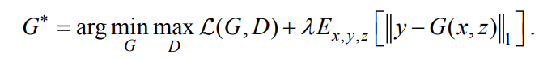
其中, E 表示期望值；λ 为 L1 距离损失的惩罚系数。通过优化最终的网络模型, 使生成器与判别器之间达到纳什平衡, 进而提高模型的着色能力. 值得注意的是, Pix2Pix 模型是在 conditional GAN 的 基础上进行的, 所以在理论上网络输入中存在随机噪声, 但在实际的操作中舍弃了随机噪声, 只保留真实输入.
图 3 所示为 Pix2Pix 模型进行图像着色的示意图. 比较图 3a 和图 3b, 可以明显地看出, 该模型能很好地进行图像着色, 能够通过图像的灰度信 息预测颜色信息。从图 3b 和图 3c 可以看出, 着色图像整体色调与真实图像基本一致, 也保持了来自灰度图像的纹理特征。
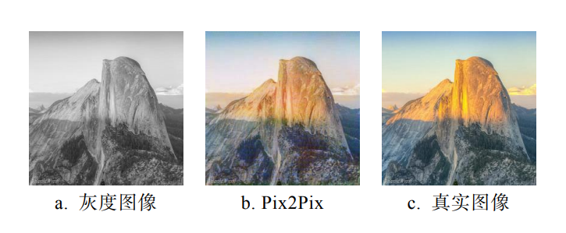
图3 Pix2Pix 模型图像着色效果图

3.1.2 网络结构
U-Net^{[55]}最初被用于医疗图像分割。随着深度神经网络的发展, 由于其具有良好的图像压缩和去噪能力, 因此被应用于图像处理中. 与类似的DeconvNet^{[56]}和SegNet^{[57]}等端到端网络结构相比, U-Net 使用直接特征融合替代池化索引方法, 在下 采样和上采样之间没有内存消耗较大的全连接, 因而使用它可以在保持图像结构信息的基础上, 更加快速地实现图像着色. 图像的颜色信息与其结构内容有着极大的相关性, 为充分提取灰度图 像中的结构信息, 本文设计如图4所示更深层次的 U-Net 结构. 网络中所有的采样层用蓝色表示, 网络输入的亮度信息用灰色表示, 网络输出的色度信息用彩色表示。图4中的数字表示每层特征图像的宽、高和特征通道数。
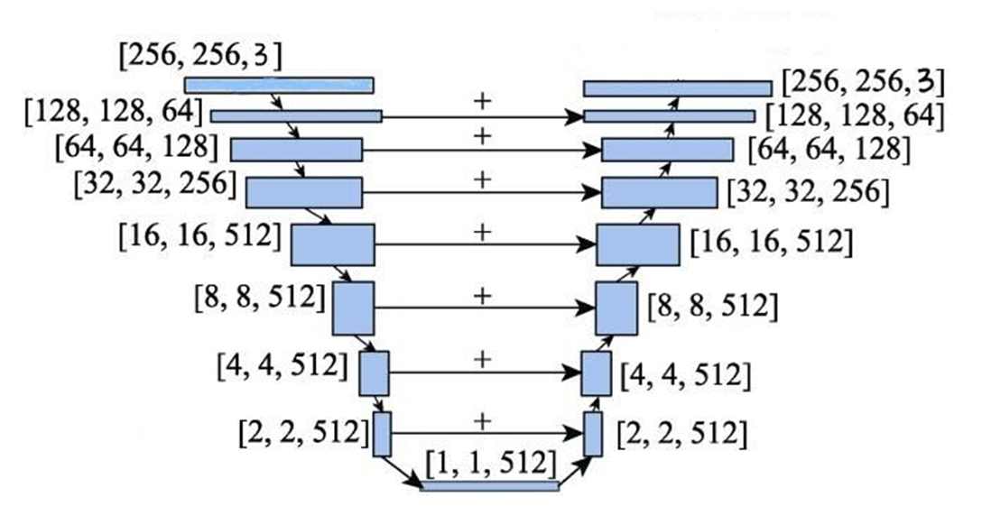
图4 U-Net 结构
与经典 U-Net 的4层对称网络结构相比, 本文采用8个下采样层和8个上采样层对图像进行特征 提取和颜色预测. 扩大卷积核的感受视野, 由原来3×3的卷积核变为4×4的卷积核, 设置步长为 2、填充像素为1的卷积操作对图像进行深层次特征提取; 同时, 为避免在进行池化操作过程中丢失图像的特征信息, 去掉最大池化操作. U-Net 中的采样层均采用全卷积网络结构, 每个采样层包括卷积、归一化和激活处理. 在下采样模块中的每个激活层采用Leaky ReLU函数, 在上采样的前7个激活 层采用ReLU函数, 最后1层采用Tanh激活函数. 在每次卷积之后, 将图像的尺寸缩小为原来的 1/2, 经过8个下采样层后, 图像压缩 256倍, 通道数量变为 512. 为保持图像在分辨率大小上的一致性, 8个上采样层同样也采用卷积核大小为4、步长为 2、填充像素为1的反卷积操作。通过跳跃连接将每次上采样后的图像特征与下采样层提取的图像特征进行融合并输出, 使图像的低级结构信息和高级语义特征得到充分利用。

3.2 LKAT-GAN

3.2.1 模型介绍
LKAT-GAN（Large Kernel Attention U-Net Transformer Generative Adversarial Network）是一种专门用于热红外图像色彩化的深度学习模型，它利用生成对抗网络（GAN）的框架，结合了大核卷积、注意力机制和Transformer模块^{[58]}来提升色彩化图像的质量。

3.2.2 网络结构
LK_U-Net (Large Kernel U-Net)
功能: 初步提取热红外图像的特征，特别是利用大尺寸卷积核来捕捉更多的上下文信息和细节，这有助于解决热红外图像特征信息模糊的问题。
结构: 基于经典的U-Net架构，但在编码和解码阶段使用了较大的卷积核（例如13x13），而非传统的3x3卷积核。这种设计可以增加感受野，更好地捕捉图像中的结构信息。
Attention_U-Net
功能: 引入注意力机制来聚焦于图像中的关键区域，用于细化和优化这些特征，从而改善特征的解码过程，确保生成的图像更加清晰且细节丰富。
结构: 在标准U-Net的解码路径上添加注意力门控机制，使得网络能够动态地决定哪些特征应该被保留或放大，从而提高生成图像的语义准确性和视觉质量。
ViT-Based (Vision Transformer Based)
功能: 利用Transformer的自注意力机制来捕获全局依赖关系，进一步加强特征的全局一致性，使网络能够生成更连贯和真实的图像。这在处理长距离依赖时比传统卷积神经网络更为有效。
结构: 将图像分割成多个patch，每个patch通过线性投影映射到嵌入空间，然后通过Transformer编码器层进行处理。ViT模块可以提供从不同视角解码特征的能力，增强网络的理解和生成能力。

3.3 StrawGAN
StrawGAN是一种生成对抗网络（GAN）的变体，它主要用于图像生成任务。GAN由两部分组成：生成器（Generator）和判别器（Discriminator）。生成器的目标是生成看起来像真实数据的图像，而判别器的目标是区分生成的图像和真实图像。
"Straw"在StrawGAN中是一个比喻，它指的是生成器在生成图像时采取的一种策略。在传统的GAN中，生成器会尝试直接生成一个完整的图像。而在StrawGAN中，生成器像是在用吸管（straw）吸取图像的一部分，然后逐步扩展这部分图像，直到生成完整的图像。
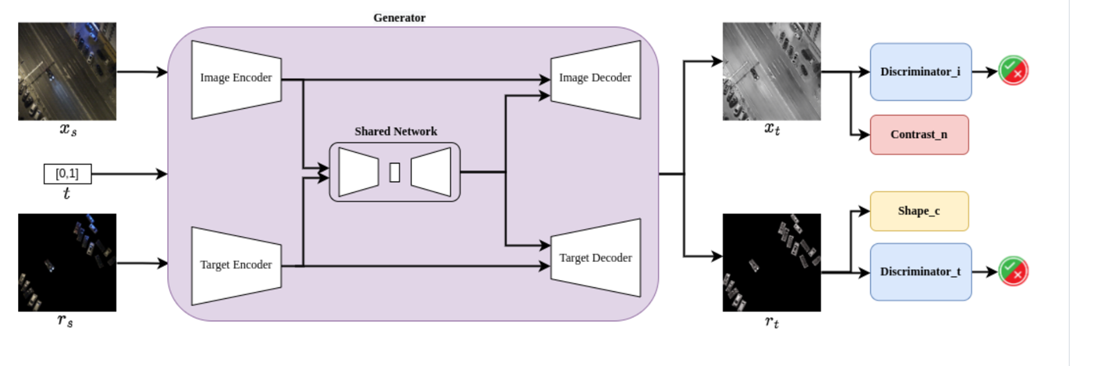
图4 StrawGAN 结构

3.4 扩散模型

实验结果分析

  - pix2pix复现：
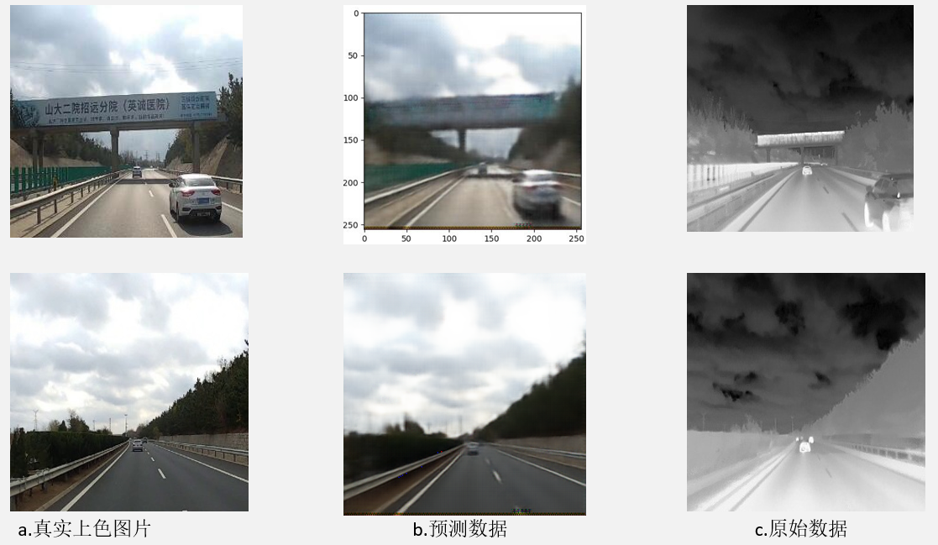
图5 pix2pix复现结果展示
  - LKAT-GAN中的pix2pix：
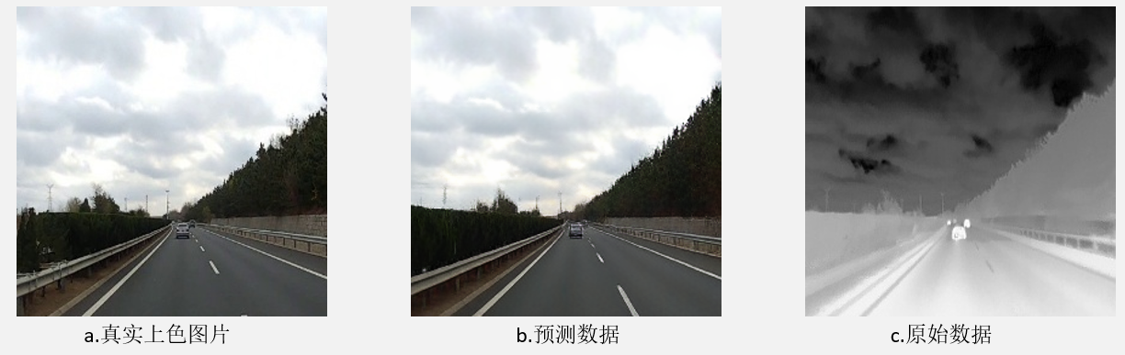
图6 LKAT-GAN中的pix2pix结果展示
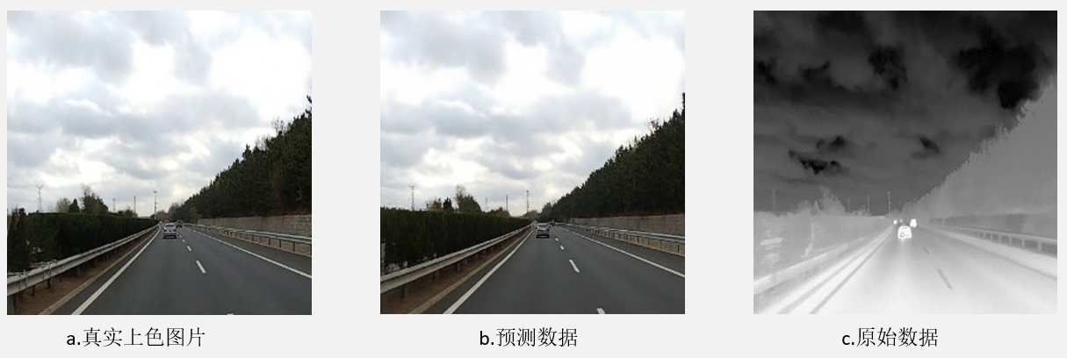
- 3 LKAT-GAN：
图7 LKAT-GAN的结果展示
  - 扩散模型:

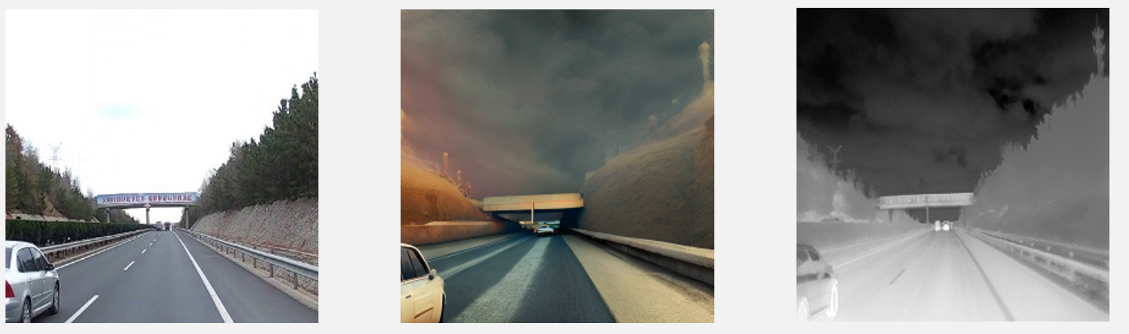

4.5 各个模型在客观指标评价汇总
本文一共在下述三个模型中进行了红外图像彩色化操作，所生成的彩色图像分别与测试集上的标准彩色图像进行对比，并使用了MSE、PSNP、SSIM三个客观指标进行量化评价，具体结果如下表1所示。
表1 三个模型生成彩色图像在客观评价指标下的得分
Model | MSE | PSNR | SSIM
LKATGAN | 25.62951152 | 24.99439766 | 0.846576118
Pix2Pix | 28.65687561 | 26.564473 | 0.841267271
Pix2pix复现 | 33.56880188 | 20.27924063 | 0.756021941
可以发现，LKAT-GAN模型在MSE、PSNR和SSIM三个指标上分别获得了25.62951152、24.99439766和0.846576118的得分，这些高分显示该模型生成的彩色图像与真值图像间像素误差小、峰值信噪比大以及结构相似度高，证明了LKAT-GAN在热红外图像色彩化方面能产生高质量的图像，有着优秀的细节还原能力和颜色保真度。

5. 总结

参考文献
[1] 汪哲弘, 徐海松. 颜色视觉匹配中明度阈值的评价 [D], 2006.
[2] Markle W J S j. The development and application of colorization [J]. 1984, 93(7): 632-5.
[3] Waxman A M, Fay D A, Gove A N, et al. Color night vision: fusion of intensified visible and thermal IR imagery [C]. Synthetic Vision for Vehicle Guidance and Control, 1995: 58-68. SPIE.
[4] Nichols L, Lamar J J A O. Conversion of infrared images to visible in color [J]. 1968, 7(9): 1757-62.
[5] Toet A, Walraven J J O e. New false color mapping for image fusion [J]. 1996, 35(3): 650-8.
[6] Waxman A M, Gove A N, Fay D A, et al. Color night vision: opponent processing in the fusion of visible and IR imagery [J]. 1997, 10(1): 1-6.
[7] Scribner D A, Schuler J M, Warren P R, et al. Infrared color vision: separating objects from backgrounds [C]. Infrared Detectors and Focal Plane Arrays V, 1998: 2-13. SPIE.
[8] Fay D A, Waxman A M, Aguilar M, et al. Fusion of multi-sensor imagery for night vision: color visualization, target learning and search [C]. Proceedings of the Third International Conference on Information Fusion, 2000: TUD3/-TUD310 vol. 1. IEEE.
[9] Schiller P H, Logothetis N K J T i n. The color-opponent and broad-band channels of the primate visual system [J]. 1990, 13(10): 392-8.
[10] Ruderman D L, Cronin T W, Chiao C-C J J A. Statistics of cone responses to natural images: implications for visual coding [J]. 1998, 15(8): 2036-45.
[11] Reinhard E, Adhikhmin M, Gooch B, et al. Color transfer between images [J]. 2001, 21(5): 34-41.
[12] Welsh T, Ashikhmin M, Mueller K. Transferring color to greyscale images [C]. Proceedings of the 29th annual conference on Computer graphics and interactive techniques, 2002: 277-80.
[13] Toet A J I f. Natural colour mapping for multiband nightvision imagery [J]. 2003, 4(3): 155-66.
[14] Ironi R, Cohen-Or D, Lischinski D J R t. Colorization by Example [J]. 2005, 29: 201-10.
[15] 滕升华, 计算机科学 沈 J. 颜色空间在图像彩色化处理中的应用分析 [J]. 2009, 36(10): 277-9.
[16] Liu X, Wan L, Qu Y, et al. Intrinsic colorization [M]. ACM SIGGRAPH Asia 2008 papers. 2008: 1-9.
[17] Hogervorst M A, Toet A J I F. Fast natural color mapping for night-time imagery [J]. 2010, 11(2): 69-77.
[18] 徐铭蔚, 李郁峰, 陈念年, et al. 多尺度融合与非线性颜色传递的微光与红外图像染色 [J]. 2012, 34(12): 722-8.
[19] Chia A Y-S, Zhuo S, Gupta R K, et al. Semantic colorization with internet images [J]. 2011, 30(6): 1-8.
[20] Cheng Z, Yang Q, Sheng B. Deep colorization [C]. Proceedings of the IEEE international conference on computer vision, 2015: 415-23.
[21] Günel M, Karacan L, Erdem A, et al. Image colorization via dense correspondences [C]. 2014 22nd Signal Processing and Communications Applications Conference (SIU), 2014: 285-8. IEEE.
[22] Li B, Lai Y-K, Rosin P L J N. Example-based image colorization via automatic feature selection and fusion [J]. 2017, 266: 687-98.
[23] 魏小莉, 武汉大学学报 沈 J. 一种基于马尔科夫随机场模型的彩色纹理图像分割 [J]. 2010, 35(8): 955-8.
[24] Levin A, Lischinski D, Weiss Y. Colorization using optimization [M]. ACM SIGGRAPH 2004 Papers. 2004: 689-94.
[25] 信息技术 滕 J. 基于颜色扩展的图像彩色化技术研究进展 [J]. 2013, 37(12): 75-9.
[26] Yatziv L, Sapiro G J I t o i p. Fast image and video colorization using chrominance blending [J]. 2006, 15(5): 1120-9.
[27] Qu Y, Wong T-T, Heng P-A J A T o G. Manga colorization [J]. 2006, 25(3): 1214-20.
[28] Luan Q, Wen F, Cohen-Or D, et al. Natural image colorization [C]. Proceedings of the 18th Eurographics conference on Rendering Techniques, 2007: 309-20.
[29] An X, Pellacini F. Appprop: all-pairs appearance-space edit propagation [M]. ACM SIGGRAPH 2008 papers. 2008: 1-9.
[30] Fattal R J A T o G. Edge-avoiding wavelets and their applications [J]. 2009, 28(3): 1-10.
[31] Lezoray O, Ta V T, Elmoataz A. Nonlocal graph regularization for image colorization [C]. 2008 19th International Conference on Pattern Recognition, 2008: 1-4. IEEE.
[32] 陈颖, 董嘉炜, 宗盖盖, et al. 过度分割与流形保持的图像彩色化 [J]. 2016, 11(20).
[33] LeCun Y, Bengio Y, Hinton G J n. Deep learning [J]. 2015, 521(7553): 436-44.
[34] LeCun Y, Bottou L, Bengio Y, et al. Gradient-based learning applied to document recognition [J]. 1998, 86(11): 2278-324.
[35] Varga D, Szirányi T. Twin deep convolutional neural network for example-based image colorization [C]. Computer Analysis of Images and Patterns: 17th International Conference, CAIP 2017, Ystad, Sweden, August 22-24, 2017, Proceedings, Part I 17, 2017: 184-95. Springer.
[36] Deshpande A, Lu J, Yeh M-C, et al. Learning diverse image colorization [C]. Proceedings of the IEEE conference on computer vision and pattern recognition, 2017: 6837-45.
[37] Hinton G E, Salakhutdinov R R J s. Reducing the dimensionality of data with neural networks [J]. 2006, 313(5786): 504-7.
[38] Isola P, Zhu J-Y, Zhou T, et al. Image-to-image translation with conditional adversarial networks [C]. Proceedings of the IEEE conference on computer vision and pattern recognition, 2017: 1125-34.
[39] Goodfellow I, Pouget-Abadie J, Mirza M, et al. Generative adversarial nets [J]. 2014, 27.
[40] Suárez P L, Sappa A D, Vintimilla B X. Colorizing infrared images through a triplet conditional dcgan architecture [C]. Image Analysis and Processing-ICIAP 2017: 19th International Conference, Catania, Italy, September 11-15, 2017, Proceedings, Part I 19, 2017: 287-97. Springer.
[41] Suárez P L, Sappa A D, Vintimilla B X. Learning to colorize infrared images [C]. Trends in Cyber-Physical Multi-Agent Systems The PAAMS Collection-15th International Conference, PAAMS 2017 15, 2018: 164-72. Springer.
[42] Kuang X, Zhu J, Sui X, et al. Thermal infrared colorization via conditional generative adversarial network [J]. 2020, 107: 103338.
[43] Hwang S, Park J, Kim N, et al. Multispectral pedestrian detection: Benchmark dataset and baseline [C]. Proceedings of the IEEE conference on computer vision and pattern recognition, 2015: 1037-45.
[44] Xu J, Lu K, Shi X, et al. A DenseUnet generative adversarial network for near-infrared face image colorization [J]. 2021, 183: 108007.
[45] Zhao Y, Po L-M, Cheung K-W, et al. SCGAN: Saliency map-guided colorization with generative adversarial network [J]. 2020, 31(8): 3062-77.
[46] Zhu J-Y, Park T, Isola P, et al. Unpaired image-to-image translation using cycle-consistent adversarial networks [C]. Proceedings of the IEEE international conference on computer vision, 2017: 2223-32.
[47] Nyberg A, Eldesokey A, Bergstrom D, et al. Unpaired thermal to visible spectrum transfer using adversarial training [C]. Proceedings of the European conference on computer vision (ECCV) Workshops, 2018: 0-.
[48] Kim J, Kim M, Kang H, et al. U-gat-it: Unsupervised generative attentional networks with adaptive layer-instance normalization for image-to-image translation [J]. 2019.
[49] Abbott R, Robertson N M, del Rincon J M, et al. Unsupervised object detection via LWIR/RGB translation [C]. Proceedings of the IEEE/CVF Conference on Computer Vision and Pattern Recognition Workshops, 2020: 90-1.
[50] Nizan O, Tal A. Breaking the cycle-colleagues are all you need [C]. Proceedings of the IEEE/CVF conference on computer vision and pattern recognition, 2020: 7860-9.
[51] Zhang Y, Liu C, Sun B, et al. Nir-vis heterogeneous face synthesis via enhanced asymmetric cyclegan [C]. 2021 International joint conference on neural networks (IJCNN), 2021: 1-8. IEEE.
[52] 李伟伟, 杨风暴, 安富. 灰度图像彩色化的效果评价研究 [J]. 山西电子技术, 2012, (2): 78-80.
[53] Ledig C, Theis L, Huszár F, et al. Photo-realistic single image super-resolution using a generative adversarial network [C]. Proceedings of the IEEE conference on computer vision and pattern recognition, 2017: 4681-90.
[54] Wang Z, Bovik A C, Sheikh H R, et al. Image quality assessment: from error visibility to structural similarity [J]. IEEE transactions on image processing, 2004, 13(4): 600-12.
[55] Ronneberger O, Fischer P, Brox T. U-net: Convolutional networks for biomedical image segmentation [C]. Medical image computing and computer-assisted intervention–MICCAI 2015: 18th international conference, Munich, Germany, October 5-9, 2015, proceedings, part III 18, 2015: 234-41. Springer.
[56] Noh H, Hong S, Han B. Learning deconvolution network for semantic segmentation [C]. Proceedings of the IEEE international conference on computer vision, 2015: 1520-8.
[57] Badrinarayanan V, Kendall A, Cipolla R. Segnet: A deep convolutional encoder-decoder architecture for image segmentation [J]. IEEE transactions on pattern analysis and machine intelligence, 2017, 39(12): 2481-95.
[58] Vaswani A, Shazeer N, Parmar N, et al. Attention is all you need [J]. Advances in neural information processing systems, 2017, 30.

